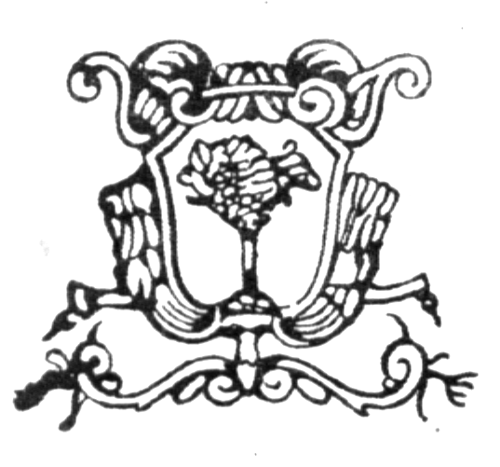
COMUNE DI CERESOLE D’ALBA (CN)

REGOLAMENTO
COMMISSIONE CONSILIARE
PER LA TUTELA DEL TERRITORIO
E DELL’AMBIENTE

Approvato con delibera del Consiglio Comunale n. 15 del 9 aprile 2008

ARTICOLO 1

E’ istituita, ai sensi di quanto previsto dall’art. 12 dello Statuto, la Commissione Consiliare per la tutela del territorio e dell’ambiente.

ARTICOLO 2
La Commissione è composta da n. 3 Consiglieri, dei quali due di maggioranza e uno di minoranza, eletti dal Consiglio Comunale. Funge da segretario verbalizzante uno dei componenti della Commissione stessa.

ARTICOLO 3
Le decisioni della Commissione sono valide allorché ottengano il voto favorevole della maggioranza dei componenti della Commissione. La commissione ha durata temporanea e resta in carica per tutta la durata del Consiglio che l’ha eletta.

ARTICOLO 4
La Commissione consiliare ha funzione di controllo, di indagine, di inchiesta , di studio e può presentare al Consiglio Comunale relazioni sui lavori dalla stessa effettuati, per l’approvazione da parte del Consiglio di eventuali atti deliberativi, purché gli stessi rientrino tra le competenze consiliari di cui all’art. 42 del Decreto Legislativo 267/2000.

ARTICOLO 5
La Commissione può anche richiedere al Consiglio l’adozione di atti di indirizzo sulle materie previste dall’art. 13 del Decreto Legislativo 267/2000.

ARTICOLO 6
La Commissione può anche procedere all’audizione del Sindaco, degli Assessori, del Segretario Comunale, del Responsabile dei servizi e degli altri dipendenti comunali, nonché svolgere udienze conoscitive rivolte a categorie economiche, associazioni e comitati esistenti sul territorio comunale ed a privati cittadini.

ARTICOLO 7
La prima riunione della Commissione è convocata dal Sindaco. Le riunioni successive sono convocate dal Presidente della Commissione che sarà eletto dalla Commissione stessa nel corso della prima riunione. Ciascun componente della Commissione può, comunque, richiedere la convocazione al Presidente che dovrà provvedere possibilmente entro cinque giorni.

